DESARROLLO
Para el modelado de la primera de las casas, se utiliza la técnica de modelado modular (Modelado modular). Permite a partir de las mismas piezas, construir diferentes formas de casas que creen variedad.
Para esta se desarrollan los siguientes elementos:
Paredes
Pared Grande (2m largo, 0.2m ancho, xm alto)
Pared Mediana (1.5m, 0.2m ancho, xm alto)
Pared Pequeña (1m, 0.2m ancho, xm alto)
Al probar a integrar surgieron problemas con las esquinas si simplemente uníamos paredes de diferentes formas:
Si unimos una por un lado, se forma una pared que mide más que la normal (2.20m), aunque parezcan dos diferentes, se aprecia como una pero más larga. Además, la viga se queda más grande por el lado (Ahora no porque se ha hecho cuadrada aunque no sobresalga por atrás)
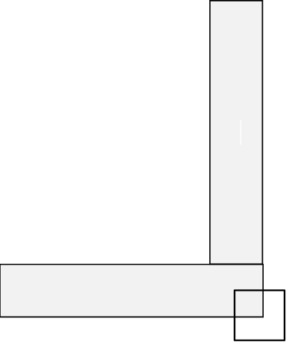
Otra opción era poner la pared justo en la mitad. Sería una manera más correcta, pero debido a la anchura de la pared, la vida necesaria para que sobresalga parecido a las vigas normales y no esquinas, quedaría mucho más grande que el resto y queda mal
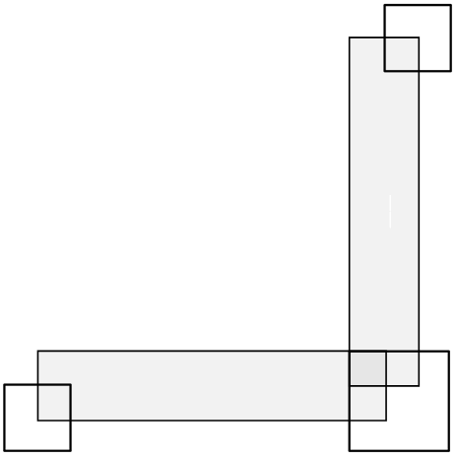
Dude si las vigas de decoración de las paredes iban en la misma pared o debían ser un elemento aparte y exportarlo así.
Si o si deben ser un elemento aparte por el texturizado y para poder utilizarlo cuando quiera también.
Durante la integración mostró errores en las vigas, para facilitar la construcción de un asset a partir de los elementos modulares, se debe montar en una cuadricula. Unreal trabaja con una que permite mover de 1 en 1, de 5 en 5 …
La idea principal de las vigas eran que fueran más anchas de la pared, para que se vieran tanto por dentro como por fuera, siendo un rectángulo. Puse un tamaño sin tener en cuenta la cuadrícula 0.35 y claro, nose podía poner en el centro justo de la pared ya que al mover de 5 o de 1 y 0.35/2 = 0.175 sería de 0.25 en 0.25.
Y para las horizontales de arriba los mismo, si medía 0.35, sobresalia por cada lado 0.175 – 0.1 = 0.75 por lo que al poner otra girada no coincidía de 1 en 1 ni de 5 en 5.
También había otro problema y era la viga de la esquina, porque si esta no era un cuadrado, el lado largo se veía al unir a la otra pared y era muy largo. Por lo que si quería que sobresalia por dos lados, la de la esquina debía ser diferente y ser cuadrada.
Y para las horizontales de arriba los mismo, si medía 0.35, sobresalia por cada lado 0.175 – 0.1 = 0.75 por lo que al poner otra girada no coincidía de 1 en 1 ni de 5 en 5.
Al final decidí que no sobresaliera por dentro porque no se iba a utilizar el interior en esa casa.

CAJA DE MADERA 1
––––
––––
––––
––––
Se buscan referencias.
Se calculan las medidas para que tengan correspondencia con el resto de la escena.
Se separan las diferentes piezas, al ser una caj ade madera con piezas de madera, todas las caras van a utilizar las mismas medidas, por lo que se puede sacar 3 pates de madera como elementos principales, para a partir de estas construir el asset.
Se hacen las UV.
Se crean instancias de estas para hacer la caja así si se tiene que producir un cambio se cambiará automáticamente para todas.
Como, en este asset es muy importante el ambient oclusión y que todas las piezas caben en una misma textura manteniendo el texel density establecido, se va a tratar como una textura en la que se extiende todo en el mapeo no como trimsheet o reutilización de zonas. Por lo que para desplegar correctamente, deben de dejar de ser instancias y tratarse como objetos individuales. Se utiliza la opción xxx manteniendo xxx. Y se hace un empaquetado de las UV.
Como es una caja que debido a la posición de la cámara y de esta casi no se va apreciar mucho detalle al no poder acercarte en exceso, no interesa que tenga muchos polígonos, pero si que quiero obtener efecto de bevel para que al mapa de curvature funcione bien y para que se vea mejor. Para que el mapa funcione correctamente en ángulos tan agudos, el bevel debe producirse con dos segmentos lo que aumentaría los polígonos de xxx a xxx, muchísimo para un asset tan simple. Por lo que para ello el modelo con bevel se considera como modelo high poly y luego se bakea con el simple.
Ahora para texturizarlo se utiliza un material base “xxx”, como la parte de en medio de la caja no esta partida en tablones para optimizar más todavía, debemos conseguir algo parecido.
Con una máscara que seleccione solo la parte correspondiente, puede ser utilizando la máscara de color y con el color de ID map, se añade una capa de color de relleno con una imagen como textura de tablones de mandera, esta debe ser de un material más claro y se junta ajustando la opacidad de esta.
También aprovechando el mapa de curvature se le añade oscuridad en los bordes con una máscara de difuminado de bordes y para que no sea tan uniforme ni todos los bordes tan oscuros se le añade de nuevo el material de los tablones que es más claro con un generador de bordes y un contraste más alto para que sean los bordes en si y no con blur un efecto de claridad y desgaste.
Además con una máscara de nubes podemos añadir también más detalles de claridad a toda la superficie utilizando el material claro.
También podemos crear un nuevo material que tenga un mapa de altura negativo y con un Alpha modificar la máscara y así dar detalles de de desgaste mucho más marcados.

BALCON
Tiene muchísimas maderas individuales, se podría extender pero se superpondrían o habría que utilizar diferentes texturas por lo que utilicé la opción de una especie de “trim sheet”.
Se identifican las diferentes tipos de vigas o maderas para trabajarlas de manera individual.
Con las diferentes vigas de madera:
- Viga Vertical 3m
- Viga Vertical 2.25m
- Viga Horizontal (Pasamanos)
- Viga Vertical (fina Sujeta pasamanos)
- Viga suelo
- Viga techo
Se construye el balcon con instancias de estas de manera que todas comparten geometría y por consecuencia UV. Así, posteriormente cuando se exporte el balcon, las uv de todos los elementos de un mismo tipo de viga estarán encima., lo que quiere decir que esa parte de la textura se utilizará no solo para un elemento de la escena sino para muchos. Por esto “trim sheet de maderas” (no es exactamente ya que debería ser un plano colocado perfectamente con un estudio previo 2d o 3d …)
En este caso, exporte cada una de las vigas una al lado de la otra con suficiente separación para que no afectara al ambient occlusion aunque podrían haberlo hecho dejandolas al lado y tocando los ajustes del bake del mapa de ambient oclusión para que no afectaran entre piezas.
El high poly de este asset era exactamente igual que el low solo que con materiales asignados diferentes para cada tipo de viga para así poder crear un mapa de id y poder dar detalles únicos a cada una de las vigas en una misma textura utilizando una máscara de color.
Para texturizar las vigas utilicé como base l material “xxx”, añadiendo suciedad en cerca de los bordes y desgastando los bordes.

Puerta de madera 1
Referencias de puertas
Referencias de escudos y forma de escudo
Aquí si que tuvo mucha importancia el high poly y el low poly ya que había elementos como el aro y la manija de abrir la puerta que para que quedaran muy bien debían tener un numero elevado de polígonos para un elemento tan pequeño donde no se iba apreciar tanto detalle, no merece la pena. Además empecé a meter más detalle a los bevel de las maderas. También el high poly debía tener dos materiales para diferenciar los materiales de madera y de metal creando dos carpetas con maáscaras.

Estado del arte: Es la explicación general de lo que se suele hacer normalmente, el flujo ideal, teórico.
Implementación: Que se ha hecho en el proyecto, el flujo adaptado a mi trabajo, las decisiones tomadas y la teoría llevada a la práctica.

Implementación del entorno 3D
Aplicación del pipeline.
Metodología común utilizada para la creación de los assets.
Estrategias o técnicas según el tipo de elemento.

Preparación del entorno de trabajo
Iteración 1 – Bloqueo Inicial
Iteración 2 – Bloqueo Mejorado con Pruebas en el motor
Iteración 3 – Creación de elementos del entorno

Creación de assets simples
Para la creación de los assets simples de la escena, como vigas, vallas o elementos estructurales que principalmente están compuesto de cubos se sigue la siguiente estrategia priorizando la validación dentro del motor.
- Modelado Low Poly
Primeramente, se modela el modelo de baja resolución de manera muy simple, definiendo la forma, volumen y proporciones pero con el menor número de polígonos posibles. Este modelo plasma la idea y será optimizado al máximo para utilizarse en el motor.
- Mapeado UV
Se realiza el despliegue de las UVs del modelo dlow poly. Estas son las únicas que deben de estar correctamente definidas, ya que son las que se utilizan para realizar el bakeo del high poly y para la proyección de las texturas finales. Así se puede comprobar la densidad de texel y la distribución de las UV siguiendo una de las estrategias explicadas a continuación.
- Modelado High Poly
Ahora una vez comprobado el funcionamiento del modelo low poly, a partir de este se genera el modelo de alta resolución mediante subdivisión y adición de detalles. También se añaden los bevels a los bordes marcados y subdivisiones a las zonas con superficies más suaves o curvas.

En un pipeline tradicional, el modelo de alta resolución se desarrolla primero obteniendo el de baja resolución mediante un proceso de retopología. Sin embargo, para elementos con una geometría simples, se ha alterado el orden.
Esta decisión permite utilizar el modelo simple como base para un modelo de alta resolución manteniendo el control sobre la forma y proporciones. Además permite importar el modelo directamente a software de esculpido para trabajar a partir de este añadiendo geometría.
En esta estrategia los detalles de beven solo son parte del modelo de alta resolución, mientras que el modelo low poly posee únicamente una geometría sencilla compuesta por formas básicas o bevels con un número muy reducido de segmentos, asegurando mayor rendimiento en el motor.

Assets modulares y repetitivos
Fachadas

Implementación del entorno 3D
En vez de explicar asset por asset explicar como el método en sí y luego dar los ejemplos de los assets que he creado a partir de eso.

Creación de los assets
Aunque normalmente se crea primero el high y luego se hace la topología low
- Modelado low poly
- UV unwrapping
- Modelado High poly
- Bake de ambos modelos, el high no importa las UV
- Creación de materiales PBR
- Exportar e integrar a Unreal

Estrategias de UV según el tipo de elemento
Únicas
Solapadas
Hibridas

Base de texturizado para todas las maderas del proyecto:

EXPLICAR
Package Islands.
Asset de texel density.
Trim sheet, maneras de trabajar con las UV, si todas una al lado de otra, trim sheet, una textura completa …

––––

––––
––––

